**Отчет по выполнению идивидуального проекта. Этап №5**

**Основы информационной безопасности**

Авдадаев Джамал, НКАбд-01-23

Содержание

1 Цель работы 1

2 Теоретическое введение 1

3 Выполнение лабораторной работы 1

4 Выводы 11

Список литературы 11

# 1 Цель работы

Научиться использовать Burp Suite.

# 2 Теоретическое введение

Burp Suite представляет собой набор мощных инструментов безопасности вебприложений, которые демонстрируют реальные возможности злоумышленника, проникающего в веб-приложения. Эти инструменты позволяют сканировать, анализировать и использовать веб-приложения с помощью ручных и автоматических методов. Интеграция интерфейсов этих инструментов обеспечивает полную платформу атаки для обмена информацией между одним или несколькими инструментами, что делает Burp Suite очень эффективной и простой в использовании платформой для атаки веб-приложений. [1].

# 3 Выполнение лабораторной работы

Запускаю локальный сервер, на котором открою веб-приложение DVWA для тестирования инструмента Burp Suite (рис. 1).

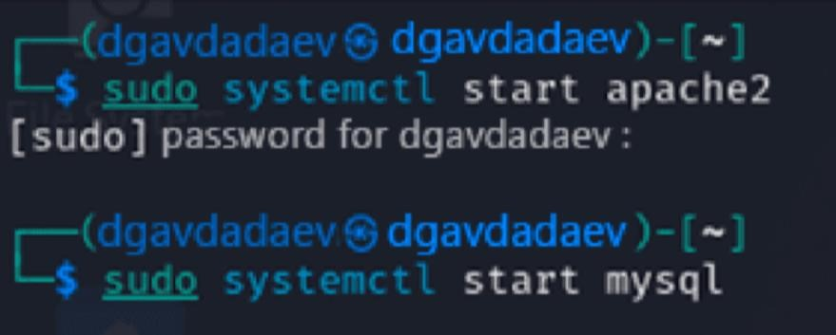

## Рис. 1: Запуск локального сервера

Запускаю инструмент Burp Suite (рис. 2).

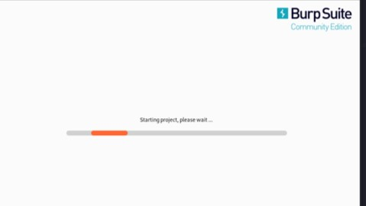

## Рис. 2: Запуск приложения

Открываю сетевые настройки браузера, для подготовке к работе (рис. 3).

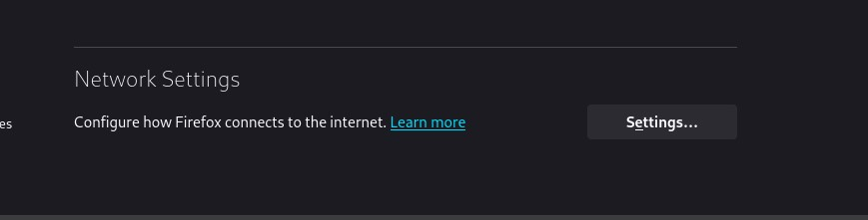

## Рис. 3: Сетевые настройки браузера

Изменение настроек сервера для работы с proxy и захватом данных с помощью Burp

Suite (рис. 4).

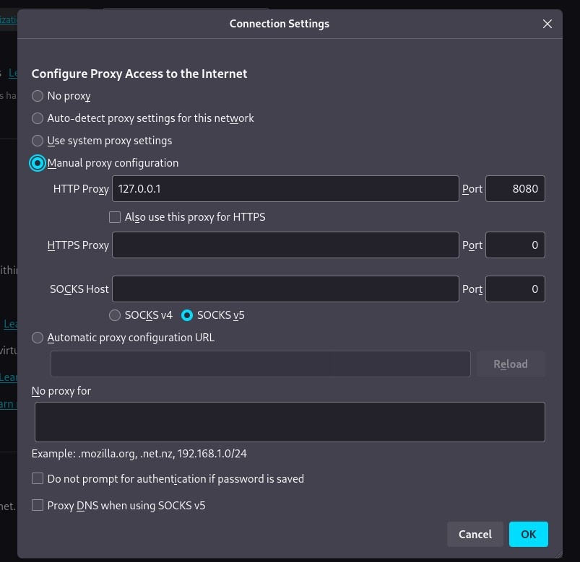

## Рис. 4: Настройки сервера

Изменяю настройки Proxy инструмента Burp Suite для дальнейшей работы (рис. 5).

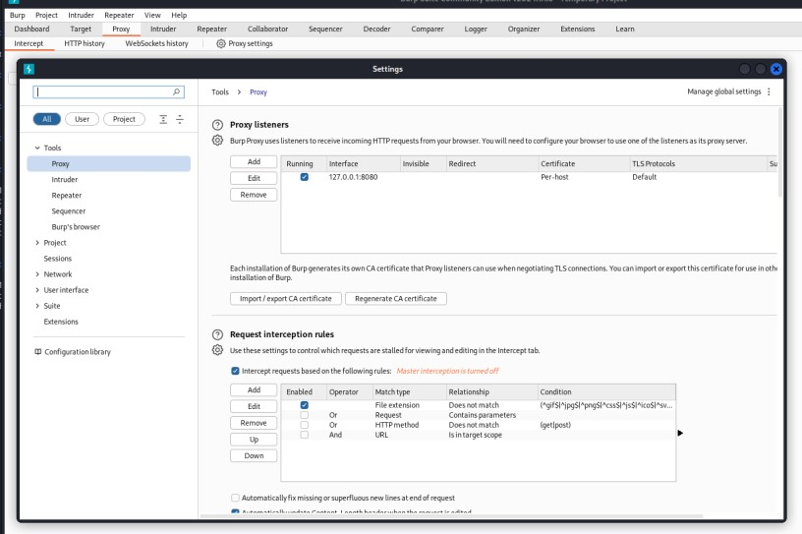

## Рис. 5: Настройки Burp Suite

Во вкладке Proxy устанавливаю “Intercept is on” (рис. 6).

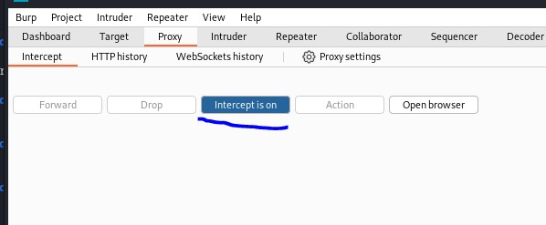

## Рис. 6: Настройки Proxy

Чтобы Burp Suite исправно работал с локальным сервером, наобходимо установить параметр network_allow_hijacking_loacalhost на true (рис. 7).

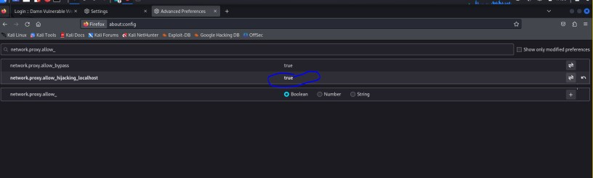

## Рис. 7: Настройки параметров

Пытаюсь зайти в браузере на DVWA, тут же во вкладки Proxy появляется захваченный запрос. Нажимаем “Forward”, чтобы загрузить страницу (рис. 8).

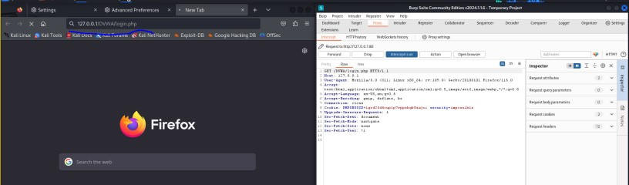

## Рис. 8: Получаемые запросы сервера

Загрузилась страница авторизации, текст запроса поменялся (рис. 9).

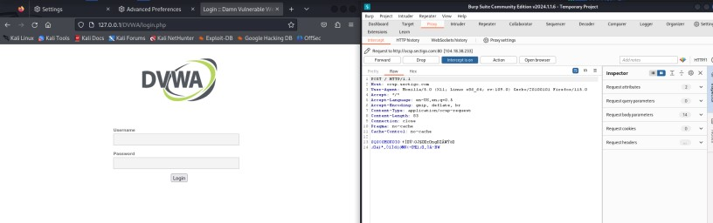

## Рис. 9: Страница авторизации

История запросов хранится во вкладке Target (рис. 10).

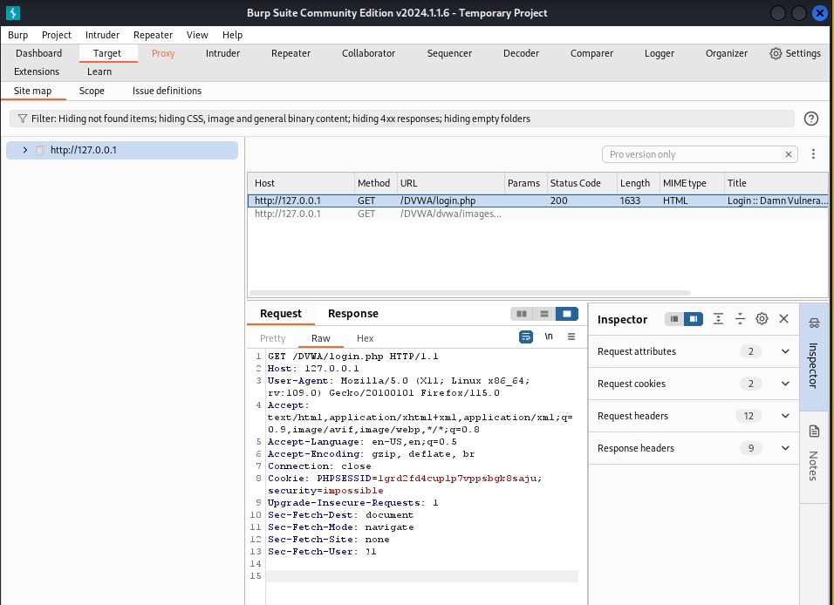

## Рис. 10: История запросов

Попробуем ввести неправильные, случайные данные в веб-приложении и нажмем Login. В запросе увидим строку, в которой отображаются введенные нами данные, то есть поле для ввода (рис. 11).

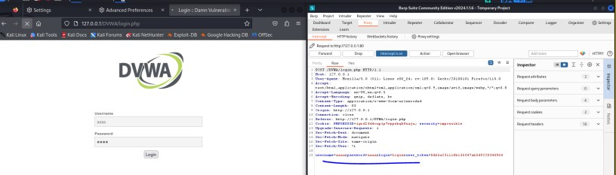

## Рис. 11: Ввод случайных данных

Этот запрос так же можно найти во вкладке Target, там же жмем правой кнопкой мыши на хост нужного запроса, и далее нажимаем “Send to Intruder” (рис. 12).

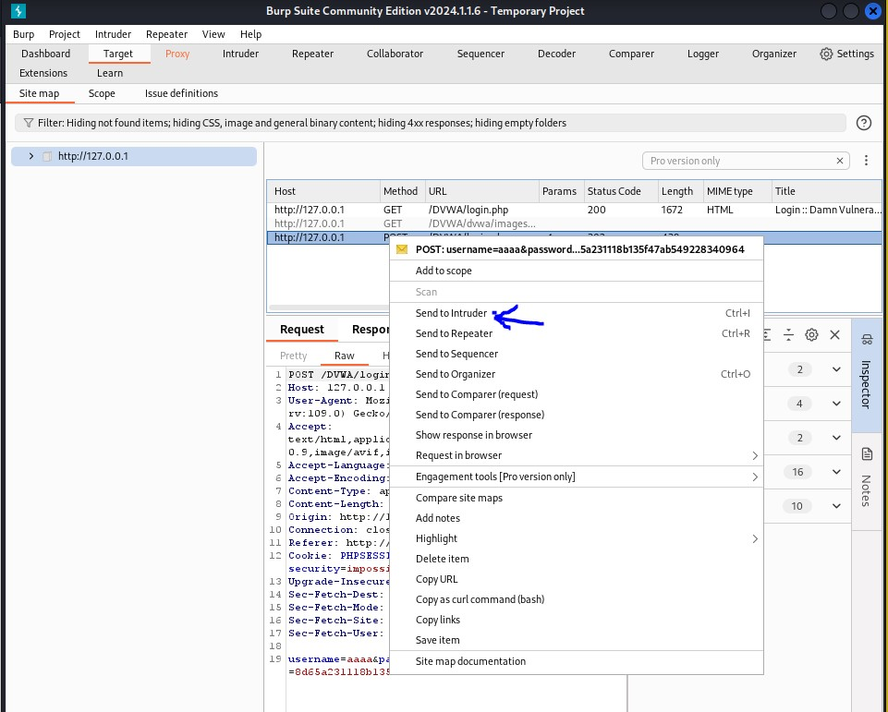

## Рис. 12: POST-запрос с вводом пароля и логина

Попадаем на вкладку Intruder, видим значения по умолчанию у типа атаки и наш запрос (рис. 13).

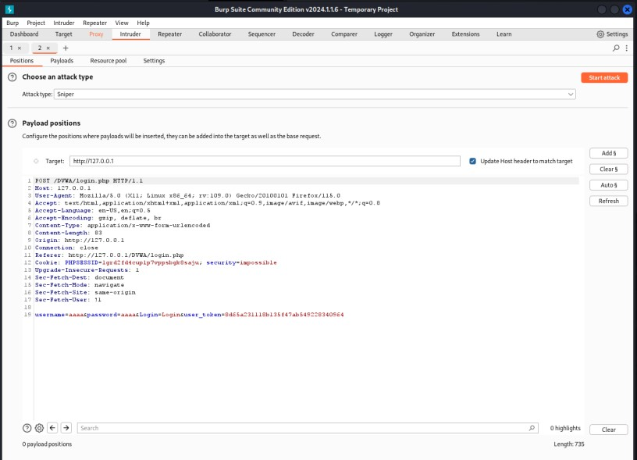

## Рис. 13: Вкладка Intruder

Изменяем значение типа атаки на Cluster bomb и проставляем специальные символы у тех данных в форме для ввода, которые будем пробивать, то есть у имени пользователя и пароля (рис. 14).

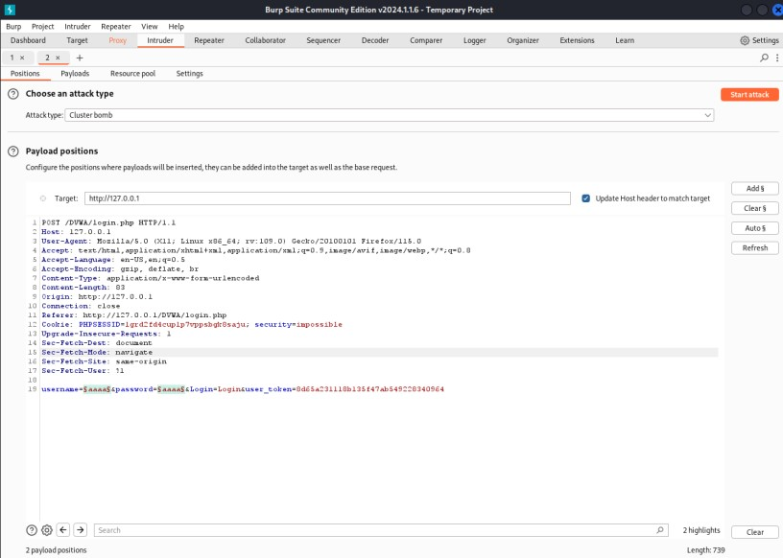

## Рис. 14: Изменение типа атаки

Так как мы отметили два параметра для подбора, то нам нужно два списка со значениями для подбора. Заполняем первый список в Payload setting (рис. 15).

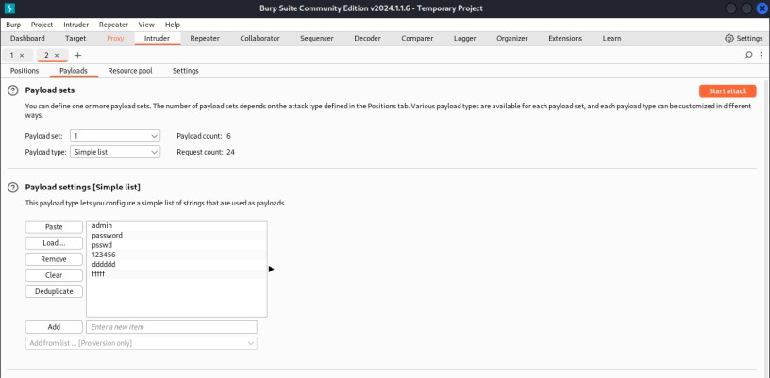

## Рис. 15: Первый Simple list

Переключаемся на второй список и добавляем значения в него. В строке request count видим нужное количество запросов, чтобы проверить все возможные пары пользователь-пароль (рис. 16).

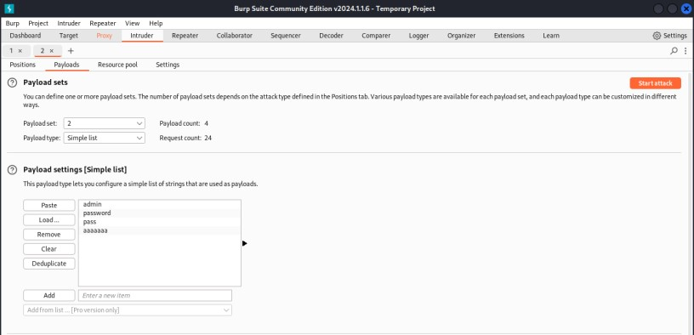

## Рис. 16: Второй Simple list

Запускаю атаку и начинаю подбор (рис. 17).

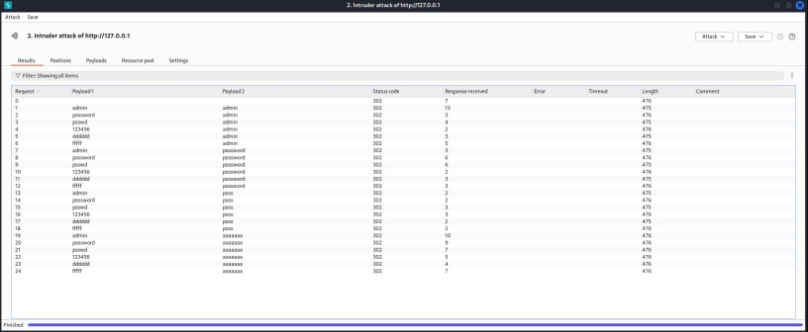

## Рис. 17: Запуск атаки

При открытии результата каждого post-запроса можно увидеть полученный get-запрос, в нем видно, куда нас перенаправило после выполнения ввода пары пользовательпароль. В представленном случае с подбором пары admin-admin нас перенаправило на login.php, это значит, что пара не подходит (рис. 18).

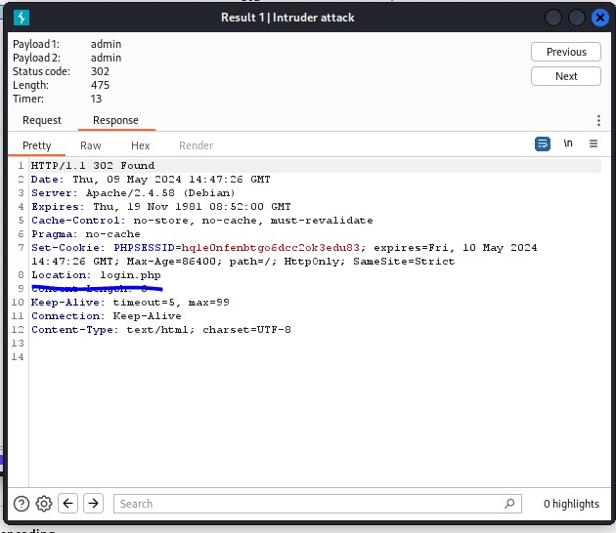

## Рис. 18: Результат запроса

Проверим результат пары admin-password во вкладке Response, теперь нас перенаправляет на страницу index.php, значит пара должна быть верной (рис. 19).

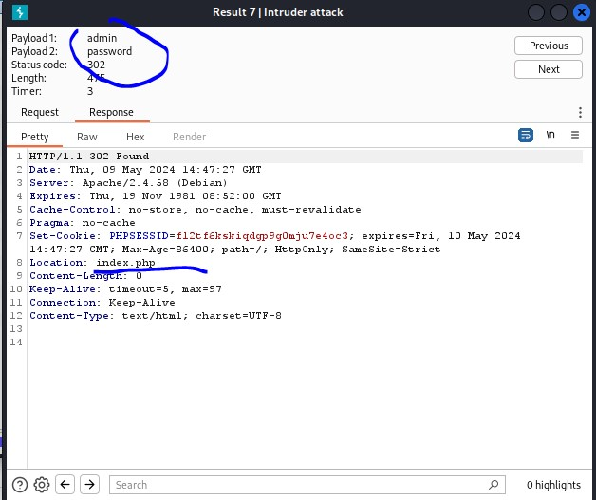

## Рис. 19: Результат запроса

Дополнительная проверка с использованием Repeater, нажимаем на нужный нам запрос правой кнопкой мыши и жмем “Send to Repeater” (рис. 20).

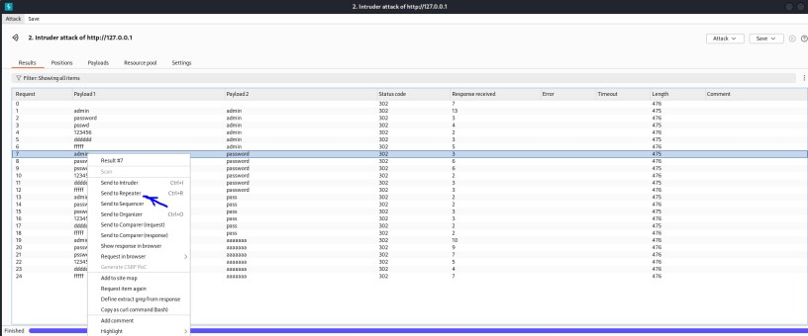

*Рис. 20: Дополнительная проверка результата* Переходим во вкладку “Repeater” (рис. 21).

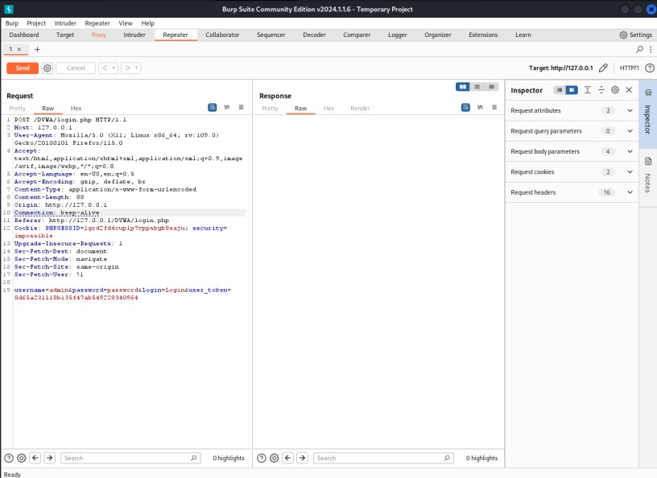

## Рис. 21: Вкладка Repeater

Нажимаем “send”, получаем в Response в результат перенаправление на index.php (рис. 22).

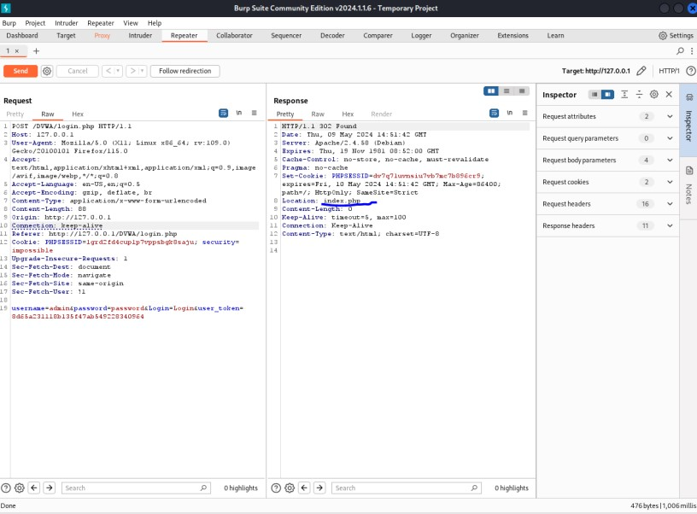

## Рис. 22: Окно Response

После нажатия на Follow redirection, получим нескомпилированный html код в окне Response (рис. 23).

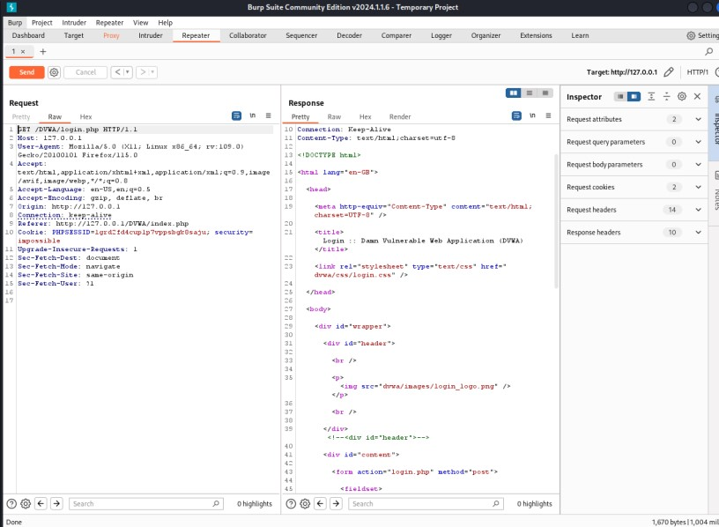

## Рис. 23: Изменение в окне Response

Далее в подокне Render получим то, как выглядит полученная страница (рис. 24).

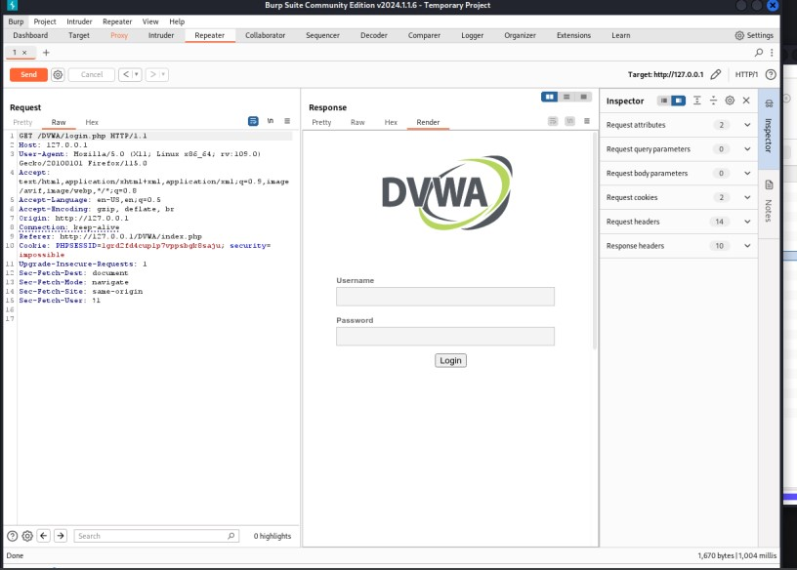

*Рис. 24: Полученная страница*

# 4 Выводы

При выполнении лабораторной работы научилась использовать инструмент Burp Suite.

# Список литературы

1. Ш. Парасрам Т.Х.и.др. А. Замм. Kali Linux: Тестирование на проникновение и безопасность: для профессионалов. Питер, 2022. 448 с.